МКДОУ АГО «Ачитский детский сад «Улыбка».

«Трудовое воспитание дошкольников»

Январь 2018г

**Введение.**

Трудовое воспитание является одной из важнейших сторон воспитания подрастающего поколения. В детском саду трудовое воспитание заключается в ознакомлении детей с трудом взрослых, в приобщении детей к доступной им трудовой деятельности. В процессе ознакомления с трудом взрослых воспитатель формирует у детей положительное отношение к их труду, бережное отношение к его результатам, стремление оказывать взрослым посильную помощь.

Неделя труда осуществлялась в различных видах деятельности, которые были интересны воспитателям и воспитанникам во всех возрастных группах с привлечением родителей. Содержания интереса к трудовой деятельности необходимо найти эффективный способ педагогического воздействия который, позволит ребёнку быть субъектом своей деятельности.

Самостоятельно дошкольник ещё не может справиться  со всеми этими проблемами, в этом ему должен помочь педагог владеющий новыми педагогическими технологиями. В процессе работы педагоги использовали методы проблемного обучения, игровые и образовательные ситуации.

Трудолюбие дошкольников органично связано с другими качествами личности. Так, интерес к деятельности взрослых, отношение между детьми и взрослыми, бережное отношение к продуктам труда есть не что иное, как гуманизм; осознанное выполнение своих обязанностей - ответственность; сотрудничество ребят, взрослых и детей - коллективизм; умение доводить дело до конца отражает степень сформированности старательности, настойчивости, целеустремленности. Следовательно, трудолюбие является качеством, которое отражает развитие личности в целом.

Именно поэтому проблема актуальна, особо значима, и решать её надо.

**Цель недели труда:**

Формирование необходимых умений и навыков в различных видах труда.

Развитие желания у детей участвовать в совместной трудовой деятельности. Формирование положительного отношения к труду, трудовых навыков, положительного взаимоотношения ребенка с взрослым и сверстниками, воспитание уважения к труду и людям труда.

**Задачи:**

1. Познакомить детей с предметами необходимыми для трудовой деятельности.
2. Прививать любовь к труду в коллективе.
3. Вызвать интерес к результатам трудовых действий.
4. Вызывать желание детей участвовать в выполнении трудовых поручений.
5. Формировать представления об уходе за комнатными растениями: полив, подкормка.
6. Расширять и закреплять знания детей о профессиях членов семьи. Учить называть профессию и вид деятельности.

  7.Воспитывать уважение и благодарность к людям создающим своим трудом вещи необходимые человеку для жизни.

1. Воспитывать интерес детей к миру взрослых.
2. Учить в процессе наблюдения и беседы делать выводы и умозаключения. Развивать познавательный интерес.
3. В процессе трудовой деятельности учить доводить начатое до конца, формировать представление о значимости труда для окружающих.

Ожидаемые результаты:

1. уважение к труду и желание помогать старшим;

2. развитые трудовые способности;

3. трудолюбие, ответственное отношение к труду;

4. сформированные навыки организации совместного труда.

**Формы работы.** НОД, дидактическая игра, хозяйственно – бытовой труд, труд в природе, чтение художественной литературы, заучивание стихов, загадок, обсуждение пословиц и поговорок, ситуативные беседы, экскурсии, сюжетно – ролевые игры, наблюдения

**План работы «Неделя труда».**

**Вторая младшая группа.**

|  |  |  |
| --- | --- | --- |
| **Организованное обучение** | **Совместная деятельность воспитателя с детьми** | **Самостоятельная деятельность детей** |
| Занятие №1  тема: «Экскурсия на кухню».  Цель:  Знакомство с трудом  повара, с некоторым оборудованием для  труда, последовательностью выполнения работы;  ему нужны весы, ножи,  кастрюли, сковородки, холодильник,  мясорубка, плита. | 1. Наблюдение за трудом младшего воспитателя с последующим включением  детей в совместную работу. Дети наблюдают,  как мл. воспитатель чистит ковер, протирает  подоконники, растения, мебель, игрушки, а  потом сами включаются в работу: моют  игрушки, расставляют их по местам, вместе  с воспитателем, который комментирует свои  действия.  2. труд в природе:  - в уголке природы: потирание листьев комнатных растений,  - Устройство выставки «Цветы бывают разные»  3. Д/игра: «Ждем гостей» (дети называют  кухонную посуду, которая нужна, чтобы приготовить суп, котлеты, макароны). | 1. Д/игра «Кому что подойдет».  2. Сюжетно-ролевая игра «Мы повара».  3. Д/игра «Подбери посуду для куклы» |

Консультация с родителями на тему: «Маленький помощник. Убираем за собой игрушки».

**Средняя группа.**

|  |  |  |
| --- | --- | --- |
| **Экскурсия в кабинет медицинской сестры.**  **Цель:**Знакомство с ее работой, с некоторым оборудованием для труда.  Медсестра осматривает детей, взвешивает  их, если требуется, делает уколы, дает  лекарства. Для работы ей нужны: градусник, банки, шприц, вата, бинт, вита-  витамины, таблетки. | 1. Чтение сказки «Айболит» К. Чуковского.  2. Беседа «Кто нас лечит».  3. Наблюдение за трудом дворника с последующим включением детей в совместную работу. Дети наблюдают, как  дворник чистит дорожки.  Для работы ему нужны: лопата,  скребок,  6. Труд в природе: на участке  - Очистка дорожек от снега.  в уголке природы:  -полив комнатных растений;  7. Индивидуальная работа с детьми:  цель: развивать умение правильно дер-  жать лейку, определять степень полива  растений.  8. Игровая ситуация «Научим Степку-  Растрепку убирать игрушки на место». | 1. Д/игра «Кому, что нужно для работы».  2. Д/игра «Профессии».  3. Сюжетно-ролевая игра «Больница». |

Взаимодействие с родителями: оформить папку-передвижку на тему «Трудовое воспитание в семье».

**Подготовительная группа.**

|  |  |  |
| --- | --- | --- |
| Занятие.  Тема: «Кто нам письма приносит».  Цель: Подвести детей к понятию, что телефон, почта нужна людям, чтобы передать  важное известие, поздравить с праздником,  днем рождения, переслать газеты, журналы. Знакомство с профессией  почтальона. | 1. Рассматривание альбома «Плывет, летит,  едет». Познакомить детей с профессиями летчика, моряка, машиниста.  2. Конструирование по замыслу из строительного материала. Самостоятельно применить полученные навыки и приемы, развивать творческую инициативу, сообразительность.  3. Беседа с детьми «Кем работают родители»  4. Чтение стихотворение «Почтальон» С.  Маршака.  6. Труд – в группе: наведение порядка в игровом уголке, подклейка книг;  - на участке: постройка снежной крепости; расчистка дорожек от снега;  - в уголке природы: полив комнатных  растений, протирание листьев.  7. Индивидуальная работа с детьми. Цель:  формировать умение владеть лопатой. | 1. Д/игра «Почта».  2. Д/игра «Кому что нужно для работы».  3. Сюжетно-ролевая игра «Почта». |

Работа с родителями – оформить папку-передвижку на тему: «Роль отца в трудовом воспитании ребенка».

**Старшая группа**.

|  |  |  |
| --- | --- | --- |
| Занятие на тему: «Где работают мои  близкие».  Цель: Формировать умение узнавать и  называть людей разных профессий. Развивать интерес к профессиям близких  людей. Воспитывать уважение к людям  разных профессий.  Конструирование на тему: «Грузовик»  /из бумаги/. | 1. Чтение стихотворения «Чем пахнут ремесла?» Дж. Родарри.  3. Чтение стихотворения «Кем быть» Маяковского.  4. Рассматривание картин из серии «Кем быть» /машинист, летчик, капитан/. Продолжать расширять представления детей о профессиях: поезд ведет  машинист, самолетом убавляет летчик  /пилот/, корабль ведет капитан.  6. Труд в группе: приучать соблюдать чистоту и порядок в группе, выполнять поручения взрослого по поддержанию порядка  – в уголке природы: самостоятельно поливать комнатные растения.  7. Беседа о труде парикмахера. | 1. Д/игра «Кому что нужно для работы».  2. Д/игра «Профессии».  3. Сюжетно-ролевая игра «Салон красоты»  4. игры с крупным строителем / построим  самолет, корабль/. |

Взаимодействие с родителями: оформить папку-передвижку на тему «Трудовое воспитание в семье».

**Первая младшая группа.**

|  |  |  |
| --- | --- | --- |
| **Организованное обучение** | **Совместная деятельность воспитателя с детьми** | **Самостоятельная деятельность детей** |
| **Занятие №1**  **тема:** «Игра – занятие «Покормим куклу Лялю».  **Цель:**  Учить **детей** понимать несложный рассказ с показом предметов в действии. Произносить звукосочетания и облегчённые слова, закрепить знания о посуде. Воспитывать бережное отношение к игрушкам. | 1. Сюжетно – ролевая игра «Покормим куклу» - закрепление и активизация словаря. Вовлечение детей в игру. Закрепление названий посуды.  2. Труд в природе:  - в уголке природы полив комнатных растений,  3. Д/игра: «Ждем гостей» (дети называют  кухонную посуду). | Игры в кукольном уголке. |

Консультация с родителями на тему: «Воспитываем самостоятельность у малышей».

Группа «Пчёлки»

Сташкина Мария Сергеевна – воспитатель

Гаптульбарова Ирина Ивановна – воспитатель.

Обучение труду в дошкольных учреждениях Трудовое воспитание дошкольников является одной из важнейших задач дошкольного образовательного учреждения. Работу в этом направлении начинают с первых дней пребывания малыша в детском саду. Труд становится великим воспитателем, когда он входит в духовную жизнь наших воспитанников, даёт радость дружбы и товарищества, развивает пытливость и любознательность, рождает волнующую радость преодоления трудностей, открывает все новую и новую красоту в окружающем мире, пробуждает первое гражданское чувство — чувство созидателя материальных благ, без которых невозможна жизнь человека.

В.А. Сухомлинский

**Цель** трудового воспитания дошкольника: Формирование положительного отношения ребенка к труду и умения выполнять посильные трудовые действия.  
**Задачи** трудового воспитания:   
1. Обучение трудовым умениям и навыкам;  
2. Воспитание интереса к труду и трудолюбию, ответственности и самостоятельности;  
3. Ознакомление с трудом взрослых, воспитание и уважение к труженику и результатам его труда, стремлениям, оказывать посильную помощь;  
4. Формирование взаимоотношений и приобретение социального опыта взаимодействия, т.е. учиться трудиться в коллективе.

**Средства, методы и приемы трудового воспитания:**  
1. Нод: Игра-звнятие «Покормим куклу Лялю»  
2. Совместная деятельность в режимных моментах: «Сюжетно-ролевая игра «Покормим куклу»,   
3. Наблюдение за трудом взрослых: наблюдение как младший воспитатель накрывает на стол.  
4. Организация трудовой деятельности: труд в уголке природы: полив комнатных растений.  
5. Организация посильной помощи взрослым: выполнение поручений по столовой расставить хлебницы, наведение порядка в групповой комнате, раздевалке, спальне.  
6. Чтение художественной литературы и фольклора: Стихотворение Я. Акима «Неумейка», Кран откройся, нос умойся! «Водичка, водичка»;

7. Дидактическая игра: «Ждем гостей», «Будем завтракать»

8. Самостоятельная деятельность детей: Игры в кукольном уголке   
9.Самообслуживание: умывание, раздевание и одевание на прогулку, ко сну, пользование туалетом (индивидуальным горшком), пользование носовым платком, полотенцем, салфеткой, аккуратный приём пищи.

10. Консультация с родителями на тему: «Воспитываем самостоятельность у малышей»

**Стихотворение Я. Акима «Неумейка»**

В квартире   
Над ними  
Жил мальчик Андрюшка.  
По комнате всей  
Раскидал он   
Игрушки.  
Услышав про адрес,  
Смутился  
Андрейка:  
- Не думайте, дядя,

Что я - Неумейка!  
Я, дядя,

Ещё не окончил Игру.  
Вот выстрою  
Домик  
И всё уберу…  
  
**Игра-занятие: *«Кормление куклы Ляли»***

**Цель:** Учить детей понимать несложный рассказ с показом предметов в действии. Произносить звукосочетания и облегчённые слова, закрепить знания о посуде. Воспитывать бережное отношение к игрушкам.Закрепление и активизация словаря: Ляля, на, каша, кушай, кукла, здравствуй, стол, стул, тарелка, ложка, салфетка.

**Оборудование.**

Кукла, стол, стул, посуда.

**Ход.**

Дети сидят на стульчиках, напротив них воспитатель сидит за столиком.

- Дети, смотрите, кто к нам пришёл? Это Ляля. Ляля здоровается с детьми *(с каждым ребёнком)*. Для этого вкладывает ручку куклы в руку ребёнка. *«Здравствуй, Серёжа.»* и т. д. Каждого ребёнка называет по имени, рукой ребёнка гладит куклу по голове, приговаривая: *«Хорошая Ляля. Здравствуй, Ляля»*. Делает акцент на слово *«Ляля»*.

На стол ставится кукольная мебель – стол и стул. Воспитатель сажает на стул куклу, сопровождая свои действия словами: «Я поставлю стол и стул, посажу Лялю и дам Ляле кашу. Вот тарелка, вот ложка. На, Ляля. Кушай. Ляля, кашу. – Подносит ложку ко рту куклы несколько раз. – На, Ляля, кушай, Ляля, кашу. Ах, какая вкусная каша. Ляля съела кашу. Ляля сыта. Вытри ротик Ляля. На салфетку».

Воспитатель спрашивает **детей**: «Кто хочет покормить Лялю? Иди сюда, Алена. На ложку. Скажи: *«На, Ляля»*. Так по очереди подзывает всех **детей**, предлагая им покормить куклу, побуждая повторять слова: *«На, Ляля»*, *«каша»*.

**Игра «Ждем гостей»**

*Чему учится ребенок:* употреблять в речи возвратные формы глаголов.

*Оснащение:* сюжетные картинки.

*Ход игры:* вспомните вместе с ребенком, что делает мама, когда ждет гостей. (Причесывается, умывается, красится.) Предложите рассмотреть парные картинки.

Попросите малыша найти и показать те картинки, на которых действия мама выполняет сама.

**Игра «Будем завтракать»**

*Чему учится ребенок:* закреплять в речи формы винительного падежа с предлогом «на» и «в».

*Оснащение:* сюжетная и предметные картинки.

*Ход игры:* предложите ребенку рассмотреть сюжетную картинку. Задайте вопросы по ее содержанию.

Где находится мама? (На кухне.)

Что мама сделала на кухне? (Накрыла стол к завтраку.)

Предложите ребенку помочь маме разложить продукты по местам. Попросите его показать пальчиком, что и куда надо положить. (Хлеб — в хлебницу. Сыр — на тарелочку. Конфеты — в вазочку. Кашу — в тарелку.) После завершения ребенком работы похвалите его за то, что он заботится о маме, помогает ей накрыть на стол.

**Конспект занятия***«****Знакомство с профессией врача****»*

Програмное содержание: **Познакомить детей с профессией врача**, рассказать, чем занимаются люди, этой **профессии**, какие инструменты помогают им в работе. Воспитывать в детях чувство признательности и уважения к чужому труду.

Оборудование: игрушка-зайчик, градусник, фонендоскоп, ложечка в стаканчике для осмотра горла, шприц, витамины, картинка врача.

**Ход:**

Воспитатель: Ребятки, смотрите к нам пришел гость. *(показать зайчика)* А кто это? *(ответы детей)*

Воспитатель: смотрите, зайчик какой грустный…что же с ним случилось?

Воспитатель читает стихотворение А. Барто *«Зайка»*.

Зайку бросила хозяйка, -

Под дождем остался зайка.

Со скамейки слезть не мог,

Весь до ниточки промок.

- Посмотрите, ребята, зайка совсем замерз и может заболеть…

**Подвижная игра Зайка серенький сидит**

Зайка серенький сидит

И ушами шевелит. *(делают ручками ушки на голове и ими шевелят)*

Вот так, вот так

И ушами шевелит. *(2 строки 2 раза)*

Зайке холодно сидеть

Надо лапочки погреть. *(хлопают в ладоши)*

Вот так, вот так

Надо лапочки погреть. *(2 строки 2 раза)*

Зайке холодно стоять

Надо зайке поскакать. *(прыгают)*

Вот так, вот так

Надо зайке поскакать. *(2 раза)*

Воспитатель: что же нам делать, кто может помочь зайке? *(ответы детей)*

*(воспитатель надевает белый халат.)*

Воспитатель: ребята, сегодня я буду доктором и буду лечить зайчика. А что значит лечить? *(ответы детей)*. Правильно, лечить это значит давать лекарства, смотреть горло, делать уколы.

- Давайте сюда зайчика я его буду слушать. У врача есть специальная трубочка *(показывает)*, чтобы послушать дыхание, как бьется сердце.

(воспитатель слушает зайчика, при этом свои действия сопровождает словами: дыши, не дыши.)

- А теперь посмотрим горлышко. Это не страшно. Надо пошире открыть ротик и сказать: а-а-а. *(смотрит)* Да, горлышко красное. Все ясно, зайчик простудился.

- Нужно померить у него температуру. Ребята, а кто знает как измерить у зайчика температуру? *(ответы воспитанников)* Помоги мне, Алия, подай мне пожалуйста градусник. Температура немного повышена.

- Нужно сделать зайчику укол. А кто знает чем делают уколы? *(ответы детей).* Правильно, шприцем. *(воспитатель делает укол)*

- Ребята, бояться уколов не надо. Ведь каждому ребенку делают прививки от разных болезней, чтобы меньше болеть.

Воспитатель: А теперь я выпишу рецепт: то, что надо давать больному.

- А кто у нас больной? *(ответы детей)*

- Правильно, зайчик. Больной ребята, это тот, кто заболел или у кого что-то болит.

- Итак, горячий чай с малиной и медом, горячее молоко. Теплее одеваться, завязать горлышко мягким шарфом. Принимать витамины. *(воспитатель достает баночку из-под витаминок и переварачивает ее)*

- Ой, а витаминки закончились. А давайте, мы сами слепим для зайчика витаминки?

(воспитанники вместе с воспитателем подходят к столику, на котором разложены необходимые для лепки предметы- доски для лепки, кусочки жёлтого пластилина)

**Лепка *«Витаминчики»***

Витаминки какие? *(ответы детей)* Покажите, как мы будем лепить витаминки.

*(Показ приема лепки – ладошками, круговыми движениями.)*

А сейчас я положу ваши витаминки в баночку. Сколько витаминок в баночке? *(ответы детей)*

-Витаминки большие или маленькие? *(маленькие)*

- Зайка, вот тебе витаминки. Теперь наш зайка здоров.

- Ребята, а теперь можете поиграть с зайчиком.

**Труд в природе «Обучение детей поливу комнатных растений» (младшая группа)**

**Программные задачи:**

- учить детей практическим навыкам поливки

- познакомить детей со структурой трудового процесса

- воспитывать отношение к растениям как к живым существам, воспитывать стремление пожалеть растение, действенно помочь ему

**Словарная работа:**

Растение**,** лейка, горшочек с поддоном, стебель, листья, корень, поливать**,** влажная земля, красивое, здоровое.

**Оборудование:**

лейка с водой, цветок в горшочке с поддоном

**Предварительная работа:**

Наблюдение за растением(знакомство с особенностями внешнего вида, строением, наблюдение за растениемв благоприятном и неблагоприятном состояниях (отсутствие влаги, наблюдение за трудом воспитателя по поливу растений уголка природы.*)*

**Ход:**

**Организация детей**:

Дети садятся на стульчики полокругом.

-Дети, к нам пришёл Мишка и принёс с собой цветок.

Мишка здоровается с детьми.

-Ребятки, давайте спросим у Мишки, почему он такой грустный, не весёлый?

Мишка говорит он грустный потому, что его любимое растение было таким красивым, как на картинке (показывает модель), а теперь стало вот таким *(показывает растение)*. Мишка говорит, что не знает, что с ним случилось, жалко ему растение, потому он и грустный.

-А вам жалко Мишкино растение? *(да, жалко)*

Давайте с вами пожалеем Мишку, скажем ему ласковые слова, не плачь Мишка, мы тебе поможем, и ты снова будешь весёлым, радостным.

- Дети, а почему Мишкино растение стало таким? Что он забыл сделать?

Давайте послушаем, о чём просит растение**.**

Растение просит, чтобы его полили и тогда оно поправится.

- Ребятки, Мишка говорит, что он не умеет поливать и теперь, наверное, его растение погибнет.

-Дети, а мы можем помочь Мишке? *(можем)*

-Как? *(можем научить его поливать растение)*

Давайте научим Мишку правильно поливать растение.

Дети, мы хотим, чтобы растениекак себя чувствовало? *(Хорошо)*

-Чтобы оно стало каким? (с детьми проговаривается; чтобы растение чувствовало себя хорошо, чтобы листики смотрели вверх, чтобы стебелёк смотрел вверх, чтобы земля была влажной). Чтобы не забыть об этом, поставим картинку *(модель - растение в хорошем**состоянии)*

- Какое растение сейчас? (проводится обследование растения: состояние листьев, стебля, земли). Чтобы не забыть какое растение сейчас, поставим картинку *(модель - растение**в неблагоприятном состоянии)*. Растению нужно скорее помогать. Для этого нужно правильно выбрать инструменты.

Дети, Мишка говорит, что он знает, что нужно делать.

Посмотрите, он принёс лейку. Посмотрите, у лейки есть ручка, чтобы мы могли держать лейку, у лейки есть носик, из носика выливается водичка, есть отверстие, в это отверстие наливают водичку в лейку.

- Дети, чего не хватает в Мишкиной лейки? *(воды)*

- Какую лейку нужно взять?

- А теперь что будем делать?

Дети, Мишка говорит, что он вспомнил, как поливать и хочет нам показать (Мишка держит лейку одной рукой, льёт воду на листья, под корень, хочет вылить сразу всю воду из лейки).

Мишка, ты не правильно поливаешь растение. Нельзя лить воду под корень и на листики, и сразу выливать всю воду из лейки. Растение может погибнуть.

Посмотрите, дети как я буду поливать растение. Цветок стоит в горшочке с поддоном. Я беру лейку с водичкой, носик лейки я поставлю к краю горшочка, лью водичку потихоньку, постепенно пока вода не появится на поддоне.

- Дети, каким станет растение, если мы правильно польём его? (растениебудет в хорошем состоянии, стебель будет ровный, опущенные вялые листья тоже подымутся, будут ровные, упругие.)

- Как мы будем держать лейку? *(носик у края горшочка)*

- Сколько мы будем лить воды? *(пока вода не появиться на поддоне)*

- Каким станет растение после полива? *(растение будет в хорошем состоянии)*

Мишка, твоему растению мы помогли, теперь оно поправится.

Некоторым растениям в нашей группе тоже нужно помочь**,**полить их, чтобы они не стали как на картинке (показываю модель - растение в неблагоприятном состоянии)

- Дети, хотите помочь?

Тогда нужно найти растения, которые хотят пить. Вот как на картинке (демонстрируется модель растения в неблагоприятном состоянии)

Мишка вместе с воспитателем наблюдает за трудом детей, задаю уточняющие вопросы. В случае затруднения прихожу детям на помощь.

Напоминаю детям о том, что пора заканчивать работу и о том, что нужно привести рабочее место в порядок.

Дети, скоро наши растения станут такими же красивыми, здоровыми, как на картинке *(показываю модель - растение**в благоприятном состоянии)*

Они будут хорошо себя чувствовать. Мы сегодня с вами сделали два добрых дела: помогли растениям и научили Мишку поливать его растение.

Мишка вам всем говорит спасибо, теперь его растение будет чувствовать себя хорошо. Он очень этому рад. Теперь Мишка научился поливать растение, и будет всегда ухаживать за ним, чтобы оно находилось в хорошем состоянии и радовало своей красотой.

- Дети, а вы рады, что помогли растениям?

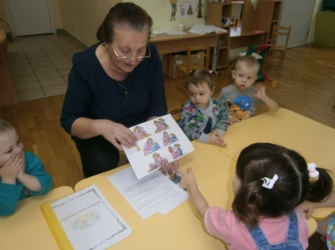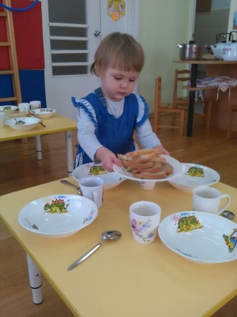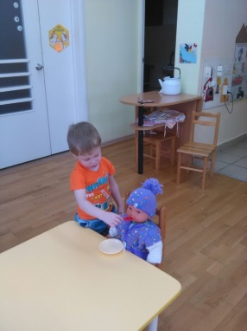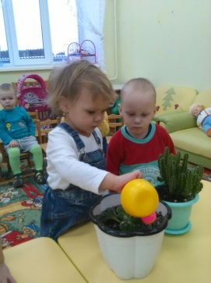

Группа «Домовята»

Шульгина Елена Валерьевна - воспитатель.

Неделя «Профессии» гр. Домовёнок.

Цель недели: формирование у детей представления о профессиях взрослых и значимости их в жизни человека.

Были поставлены задачи:

- знакомить детей с несколькими видами профессий;

- показать значение трудовой деятельности в жизни человека;

- воспитывать уважительное и доброе отношение к людям разных профессий;

- развивать воображение и коммуникативные способности.

 - развивать интерес к коллективной, игровой, продуктивной, творческой, познавательно-игровой деятельности.

Понедельник

1.Наблюдение за трудом младшего воспитателя. Совместная деятельность с младшим воспитателем (накрывание на стол, заправление кроватей и т.д.)

2. Чтение произведения С. Михалкова «А что у вас?»

-познакомиться с произведением;

-пронаблюдать, важность каких профессий описывается в стихотворении;

-развивать умения отвечать на вопросы полным ответом

3. Беседа «Профессии всякие нужны, профессии всякие важны».

- познакомить с разнообразием профессий, их значимостью в жизни человека.

- воспитывать уважительное и доброе отношение к людям разных профессий;

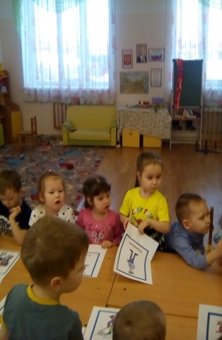 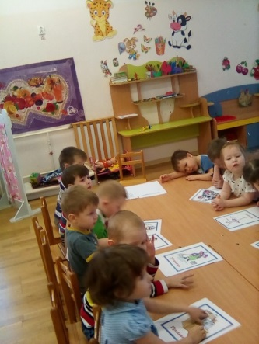

Вторник «День повара»

1.Беседа с детьми о профессии повара.

- побеседовать о профессии повара.

- воспитывать стремление помочь взрослым, проявлять интерес к труду взрослых, к процессу изготовления и преобразования предметов; интерес к человеку, который трудится, желание ему помочь, самому освоить простые трудовые действия.

  - проявлять бережное отношение к результатам труда взрослых, благодарное чувство к человеку.

2. Экскурсия на кухню в ДОУ «Улыбка»

- познакомить с профессией повара, воспитывать уважительное отношение к сотрудникам детского сада, развивать у детей наблюдательность; пополнить словарь детей, активизировать глаголы, учить детей полно отвечать на вопросы, находить как можно больше слов для ответов в процессе общения.

Среда «День строителя»

1. Беседа «Профессия-строитель»

- познакомить с профессией строителя, развивать у детей наблюдательность; пополнить словарь детей, активизировать глаголы, учить детей полно отвечать на вопросы, находить как можно больше слов для ответов в процессе общения.

2.Сюжетно-ролевая игра «Мы строители»

. -совершенствовать умения детей объединять игровые действия в единый сюжет. Учить обыгрывать действия со строительным материалом, использовать конструктор, игрушечные машины, предметы-заместители

**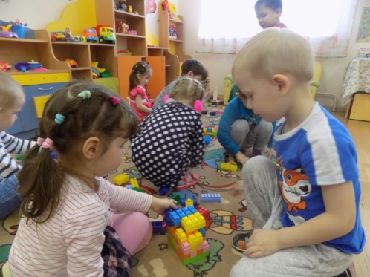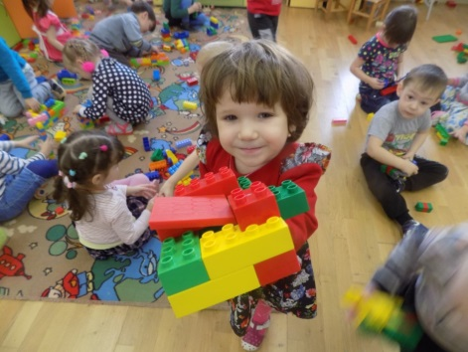 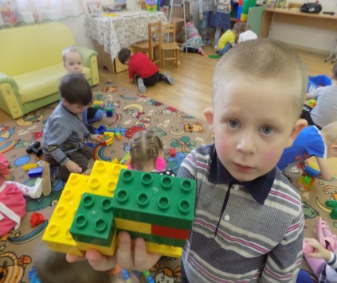**

Четверг «День скульптора»

1.Беседа «Профессия - скульптор»

- познакомить с профессией строителя,

- развивать у детей наблюдательность;

- пополнить словарь детей, активизировать глаголы, учить детей полно отвечать на вопросы, находить как можно больше слов для ответов в процессе общения.

2. Выставка скульптур (работа с песком)

-развитие творческого воображения, мелкой моторики

- формирование эстетического вкуса

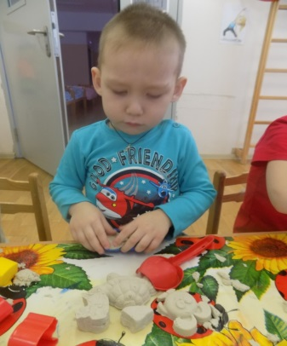 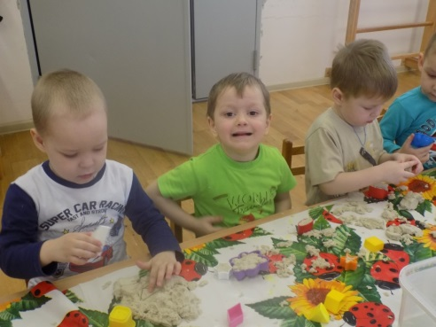 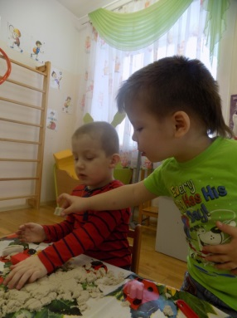

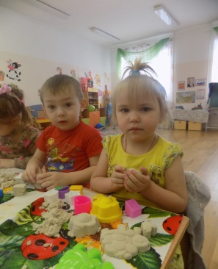

Пятница «День врача»

1. Сюжетно-ролевая игра «Я ваш доктор»

- познакомить детей с профессией врача. Дать представление о роли лекарств в лечении болезни, формировать сознательное отношение к собственному здоровью.

– развивать способности преодолевать страх по отношению к врачу, не бояться белого халата, медицинских инструментов.

– формировать положительное отношение к профессии врача, воспитывать сочувствие, понимание к больным, готовность лечиться самим.

– продолжать работу по профилактике простудных заболеваний.

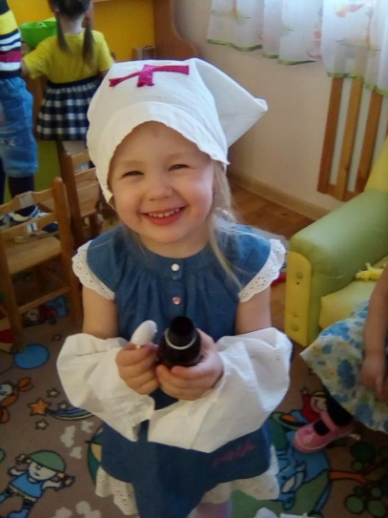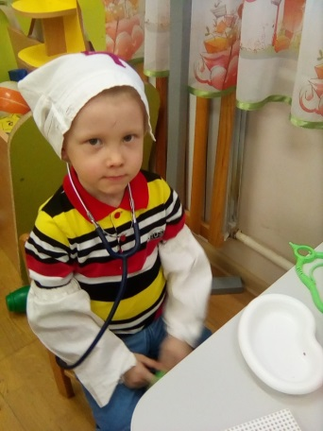 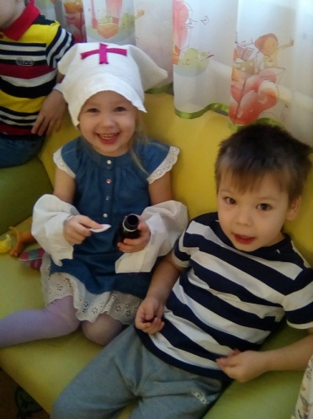

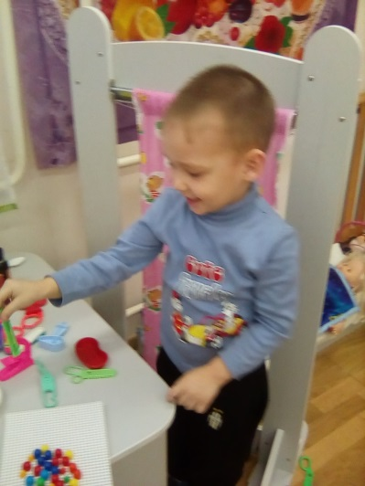 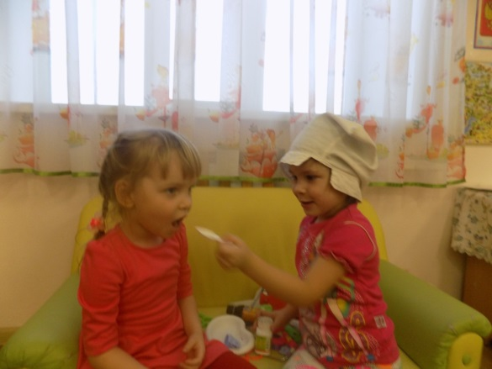

2.Итоговое занятие «Все профессии важны»

- обогатить знания детей о профессиях;

- прививать любовь к труду и стремление вырасти полезным обществу;

- развитие кругозора, мышления;

3. Игра-лото «Угадай профессию»

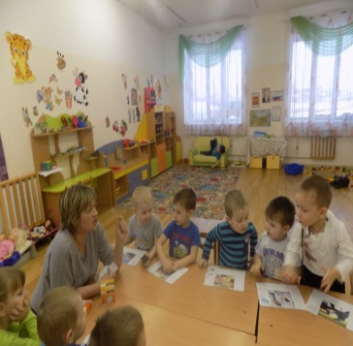 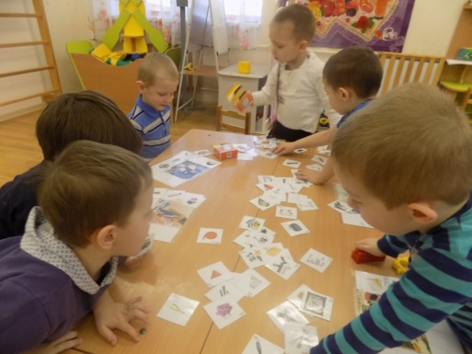

Группа «Гномики»

Гаптульбарова Ирина Ивановна – воспитатель

Мусихина Марина Викторовна - воспитатель

**Кто нас лечит**

**Программное содержание:**

- сформировать представление детей о труде врача и медицинской сестры;

- уметь различать их труд;

- развивать умение подражать их совместной работе;

- воспитывать заботливое отношение к больным.

**Материал:**

1/2 листа цветного картона ( медицинская карта), деревянные палочки, градусник, бумажки для записи ( для рецептов), детские медицинские халаты, мольберт, атрибуты для игры << Поликлиника>>, куклы, буклеты рецептов.

**Ход занятия:**

**Сбоку на диванчике сидят перевязанные куклы.**

**Воспитатель:** Ой, ребята, смотрите, кто это к нам пришел.  А что это с ними?

**Дети:** Куклы. Они заболели.

**Воспитатель:** Что же нам с ними делать?  Как нам быть?

**Дети:** Надо их лечить.

**Воспитатель:** А кто же их будет лечить?

**Дети:** Врач.

**Воспитатель:** А вы знаете что, он делает?

**Дети:** Беседует с больным о том, что его беспокоит, осматривает больного и назначает лечение.

**Воспитатель:** А кто же ему помогает?

**Дети:** Медицинская сестра.

**Воспитатель:** А что делает медсестра?

**Дети:** Выполняет назначение врача: выписывает рецепты, делает уколы, закапывает в глаза капли, выдает таблетки, ставит горчичники.

**Воспитатель:** Давайте вспомним, что же нужно для работы врача и медсестры

Подойдем поближе и посмотрим (*на столе стоит поднос с медицинским оборудованием***)**. Дети отвечают, что это за предметы и для чего они нужны.

**Воспитатель:** А сейчас мы с вами поиграем и полечим наших кукол. Берите по кукле.

**Проводится сюжетно-ролевая игра <<Поликлиника>>**

**Воспитатель:** Молодцы, вылечили всех больных кукол, а теперь они пойдут в сад, а мы с вами поиграем в игру<<**Полезно-вредно**>>

*Дети стоят в кругу, воспитатель бросает мяч ребенку и называет действие, а ребенок должен сказать, полезно это или вредно для здоровья, и объяснить почему. ( Брать в рот снег, есть немытые фрукты, овощи, чистить по утрам зубы, заниматься зарядкой, физкультурой, ходить под дождем без зонта и т.д.)*

**Воспитатель:** Молодцы, как дружно и весело мы с вами играли. Теперь мы с  вами много знаем о профессии врача и медсестры. Но у нас осталось еще одно задание: вспомнит, что делает медсестра? (*выписывает рецепты*)

Ну, а сейчас пришло время прощаться, наше занятие закончилось. Хочется пожелать, вам не болейте, закаляйтесь и занимайтесь зарядкой.

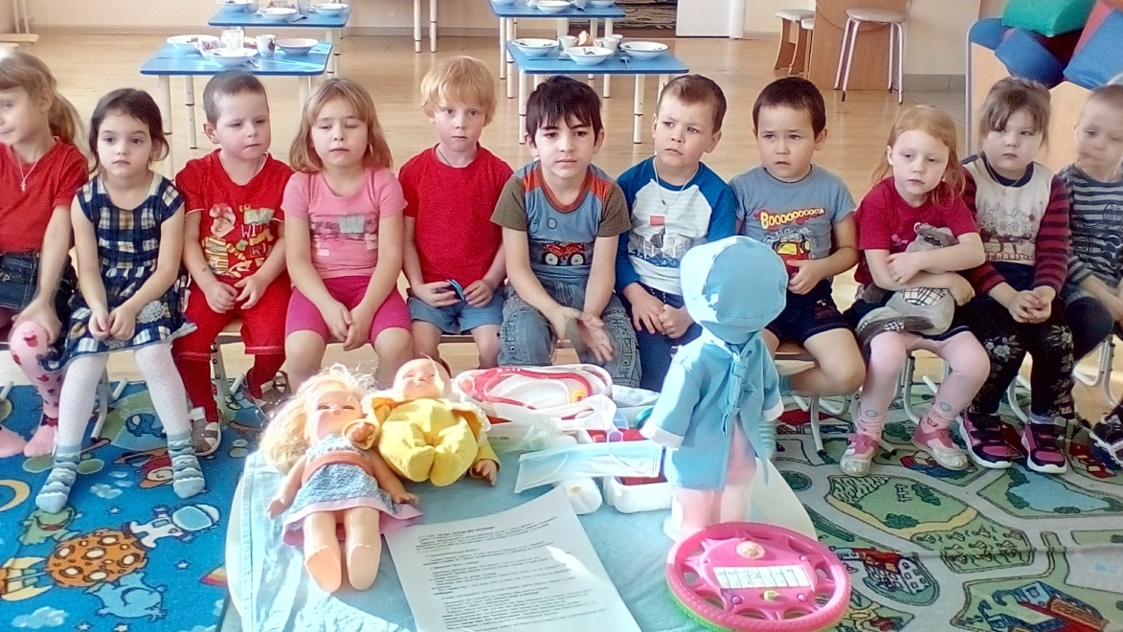 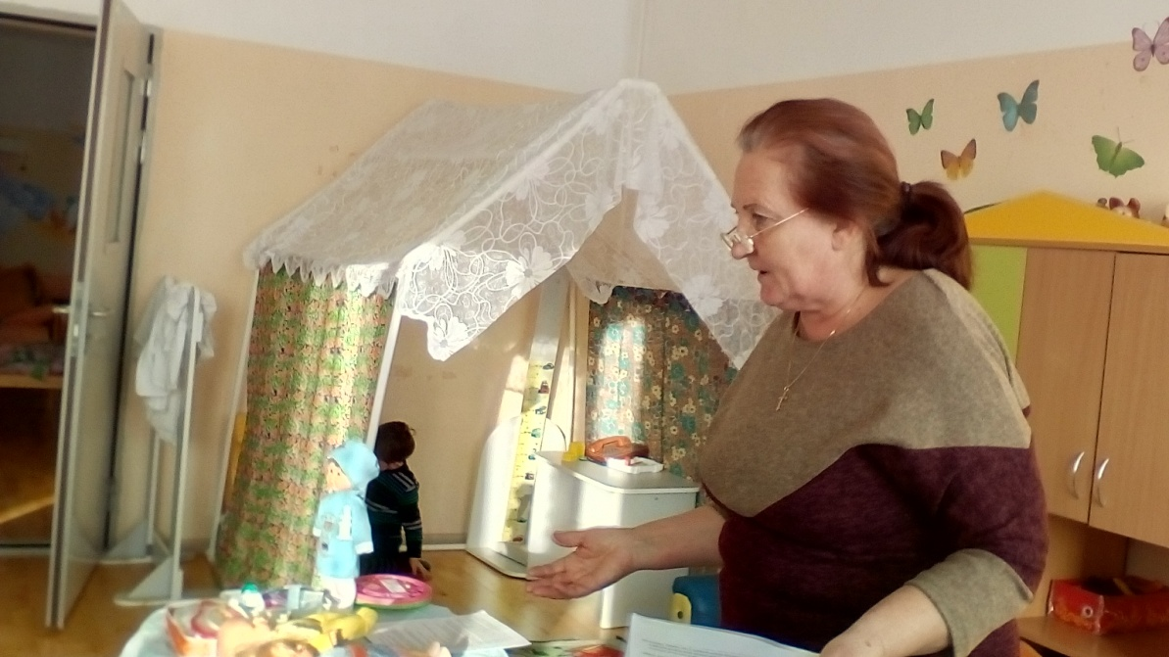

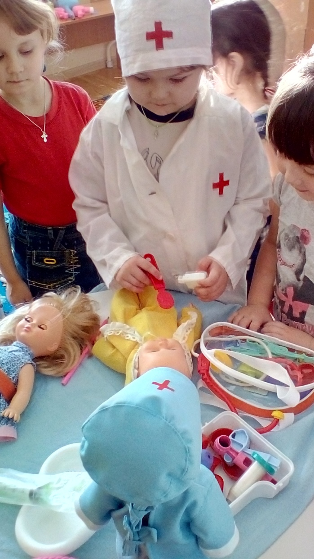 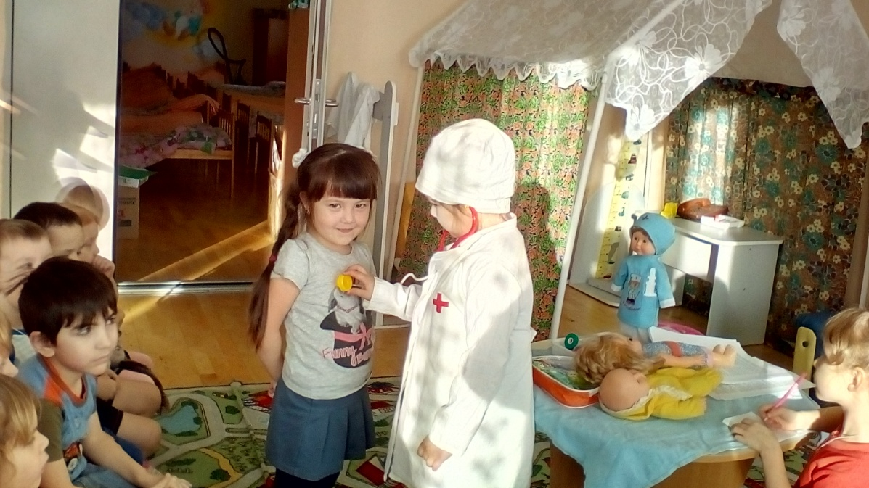 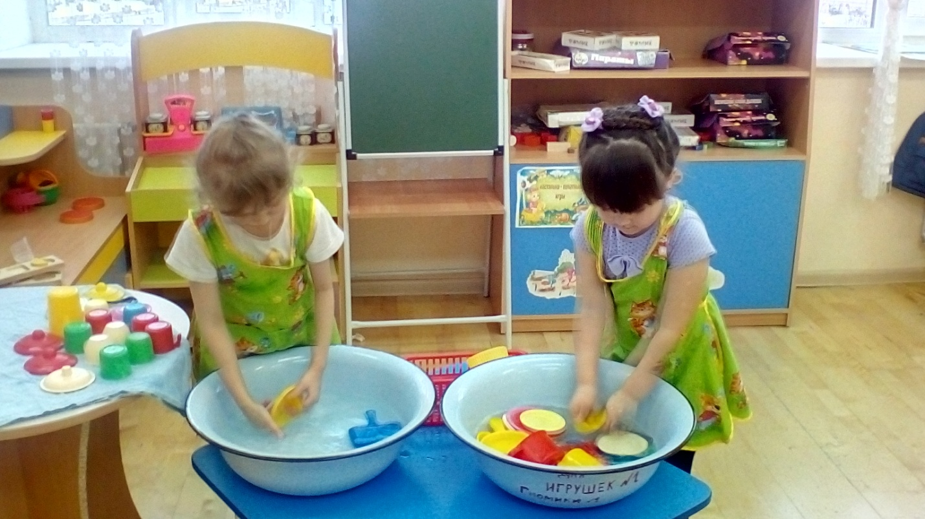

Группа «Капитошка»

Южманова Ольга Владимировна – воспитатель

Петрова Ольга Сергеевна - воспитатель

**1.Занятие на тему «Где работают мои близкие».**

Цель: Формировать умение узнавать и называть людей разных профессий. Развивать интерес к профессиям близких людей. Воспитывать уважение к людям разных профессий.

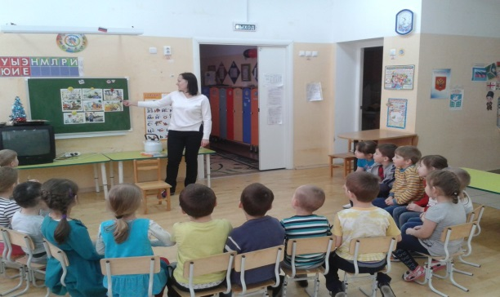

**2. Рассматривание картин из серии «Кем быть».** Продолжать расширять представления детей о профессиях.

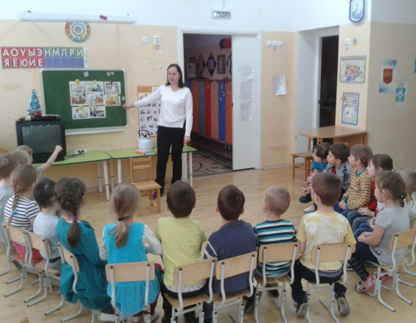

**3. Чтение «Кем быть?»  В. Маяковского,  И. Туричина «Человек заболел»; рассказы Б. Житкова «На льдине», «Обвал», С. Маршака «Ледяной остров.** Пробуждать интерес, уважение к труду, желание подражать героям литературных произведений, подобно им, хорошо трудиться.

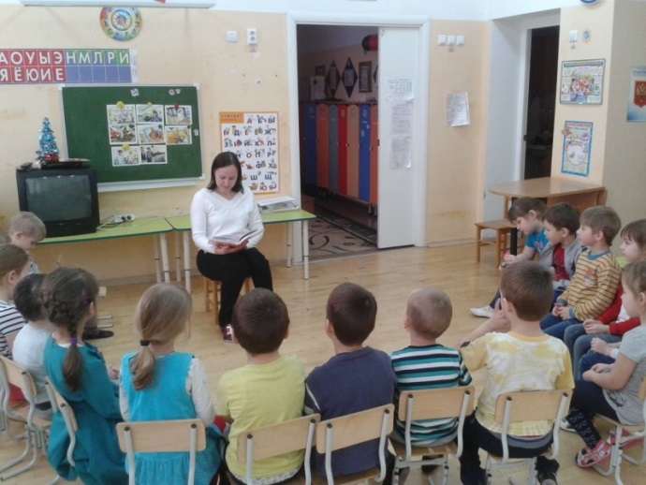

**4. Беседа о труде музыкального руководителя.**  Познакомить с профессией музыкальный руководитель детского сада;  
Формировать интерес к музыке;  
Воспитывать любовь к профессии музыкальный руководитель.

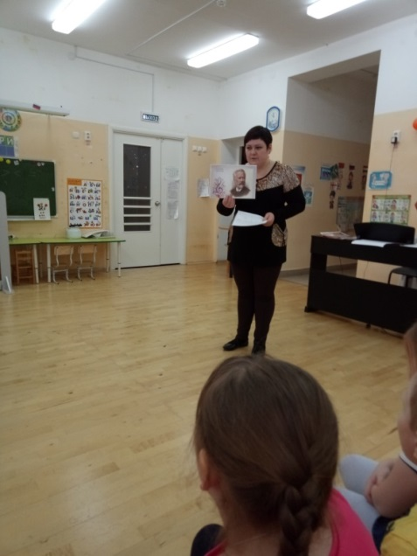

**5. Экскурсия в Детскую Школу Искусств.**  Поддерживать уважение и интерес к трудовой деятельности взрослых.

**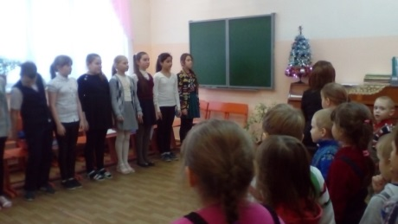 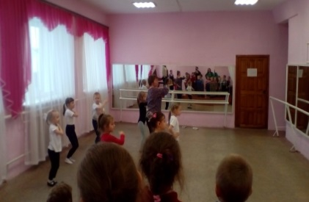 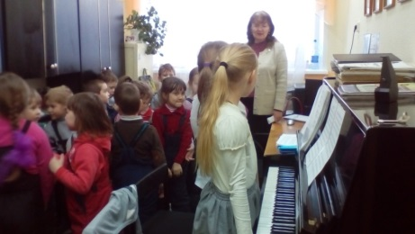**

**6. Хозяйственно-бытовой труд.**

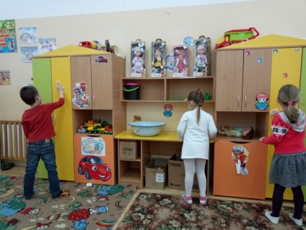 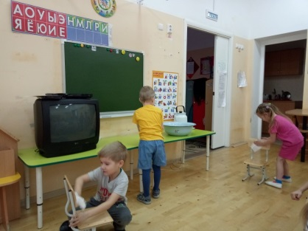 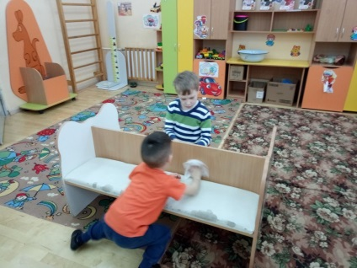

**7.Помощь младшим товарищам.**

**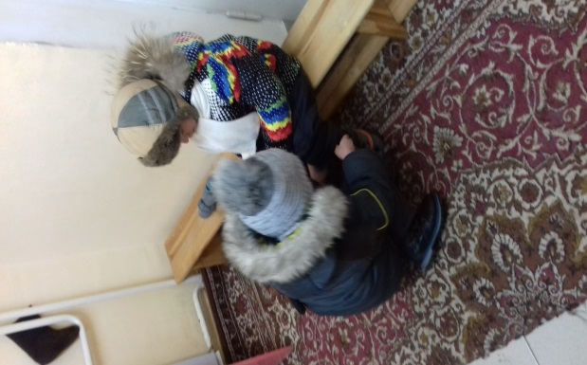**

**"Беседы с дошкольниками и физкультуре и спорте"**

|  |
| --- |
| **Тема: «Спорт и спортсмены»**  **Цель:** закрепление знаний детей о различных видах спорта, спортсменах; развитие физические качества, расширение кругозора детей.  **Задачи:**  - воспитывать интерес к различным видам спорта и спортивным играм,  ***C:\Users\1\Desktop\трудовое воспитание отчет\беседа\IMG_20180124_100833.jpg***- формировать осознанное позитивное отношение к занятиям физической культурой и спортом, потребность в целенаправленной развивающей двигательной активности,  - развивать двигательную активность, самоконтроль, координацию движений и моторные навыки.  **Ход беседы:**  **Инструктор.** Как называются люди, которые свою жизнь посвятили спорту? Правильно  **Д. (ответы детей)**  **Инструктор.** Да, люди, которые посвятили свою жизнь спорту, называются спортсменами.  Сегодня мы поговорим о спорте и спортсменах. Давайте с ними познакомимся (фотографии, карточки спортсменов и различных видов спорта – объяснения, комментарии о виде спорта, спортсмене, инвентаре).  Вы знаете, что существуют разные виды спорта – зимние и летние. Олимпийские игры также бывают и летними, и зимними. Что такое Олимпийские игры? Что вы знаете об олимпийских играх?  **Ответы детей.**  **Инструктор**. Чтобы стать настоящим спортсменом, требуется много сил, энергии, здоровья, труда и желания. Настоящий спортсмен, в ходе тренировок  приобретает много качеств : выносливость, силу, ловкость, меткость, быстроту, грациозность, стройную фигуру, правильную осанку.  Однако не все знают, чтобы добиться этих качеств, спортсмены много и постоянно тренируются. Дети, а что такое тренировка? Каких качеств, спортсмены добиваются тренировками?  **Ответы детей.**  **Инструктор.** Правильно, изо дня в день, с утра до вечера, жизнь спортсмена проходит в тренировках. Спортсмены бегают, прыгают, работают с разным спортивным инвентарем: мячами, скакалками, коньками, лыжами и т.д., но не все могут стать спортсменами. Одним -  не хватает упорства, желания, другим -  не позволяет здоровье. Но это совсем не означает, что вы не должны дружить со спортом. Пусть вы не станете знаменитыми спортсменами, но вы же хотите быть быстрыми ловкими, выносливыми?  **Ответы детей.**  **Инструктор.** Какой вид спорта, нравится тебе и какой спортивный инвентарь используется в этом виде спорта?  **Ответы детей.**  **Инструктор.** Задаю вопросы другим детям, каким спортом они хотели бы заниматься. По ходу ответов показываю фотографии спортсменов, того вида спорта, который нравится ребенку. Предлагаю дома организовать мини уголок, для спортивного инвентаря: мяч, скакалка, гантели, обруч, перекладина или гимнастическая лестница (любая). С этим спортивным инвентарем можно выполнить много интересных упр., игр. А те дети, которые хотят всерьез заняться спортом, могут записаться в спортивные кружки или секции, когда пойдут в школу.  **Инструктор.** Из нашей беседы вы поняли, что спорт – это, прежде всего, физические упражнения, только более сложные и подчиненный строгим правилам. Физические упражнения являются основой физкультуры, но о физкультуре мы поговорим с вами в следующей беседе.  **Инструктор.**  Все встали, направо, взяли мяч, в колонне по одному шагом марш.  **Разминка: «Спортивный мяч».**  **Инструктор. Упр. на восстановление дыхания: «Веселый мяч».**  **Беседа о профессии**  «МУЗЫКАЛЬНЫЙ РУКОВОДИТЕЛЬ»  Назарова Светлана Валерьевна – музыкальный руководитель.    **C:\Users\1\Desktop\трудовое воспитание отчет\беседа\IMG_20180124_095348.jpg *C:\Users\1\Desktop\трудовое воспитание отчет\беседа\IMG_20180124_100119.jpg***  ***C:\Users\1\Desktop\трудовое воспитание отчет\беседа\IMG_20180124_100411.jpg***  ***C:\Users\1\Desktop\трудовое воспитание отчет\беседа\IMG_20180124_100815.jpgC:\Users\1\Desktop\трудовое воспитание отчет\беседа\IMG_20180124_100411.jpg***  ***ЭКСКУРСИЯ В МУЗЫКАЛЬНУЮ ШКОЛУ***  ***Встречает директор школы искусств***  ***C:\Users\1\Desktop\трудовое воспитание отчет\экскурсия\IMG_20180124_161234.jpg***  ***Преподаватель ИЗО***  ***C:\Users\1\Desktop\трудовое воспитание отчет\экскурсия\IMG_20180124_161409.jpg***  ***Работы школы искусств***  ***C:\Users\1\Desktop\трудовое воспитание отчет\экскурсия\IMG_20180124_161521.jpg***  ***C:\Users\1\Desktop\трудовое воспитание отчет\экскурсия\IMG_20180124_161657.jpg***  ***Преподаватель ИЗО***  ***C:\Users\1\Desktop\трудовое воспитание отчет\экскурсия\IMG_20180124_162019.jpg***  ***C:\Users\1\Desktop\трудовое воспитание отчет\экскурсия\IMG_20180124_161942.jpg***  ***Преподаватель хора и фортепиано***  ***C:\Users\1\Desktop\трудовое воспитание отчет\экскурсия\IMG_20180124_162224.jpg***  ***C:\Users\1\Desktop\трудовое воспитание отчет\экскурсия\IMG_20180124_162347.jpg***  ***Преподаватель класса по танцам***  ***C:\Users\1\Desktop\трудовое воспитание отчет\экскурсия\IMG_20180124_162718.jpg***  ***C:\Users\1\Desktop\трудовое воспитание отчет\экскурсия\IMG_20180124_163027.jpg***  ***Преподаватель фортепиано и слушанию, подбору песен***  ***C:\Users\1\Desktop\трудовое воспитание отчет\экскурсия\IMG_20180124_163443.jpg***  ***C:\Users\1\Desktop\трудовое воспитание отчет\экскурсия\IMG_20180124_163756.jpg***  ***Преподаватель фортепиано***  ***C:\Users\1\Desktop\трудовое воспитание отчет\экскурсия\IMG_20180124_164025.jpg***  ***C:\Users\1\Desktop\трудовое воспитание отчет\экскурсия\IMG_20180124_164048.jpg***  ***Преподаватель русского народного инструмента «Домра»***  ***C:\Users\1\Desktop\трудовое воспитание отчет\экскурсия\IMG_20180124_164453.jpg***  ***C:\Users\1\Desktop\трудовое воспитание отчет\экскурсия\IMG_20180124_164518.jpg***    **Неделя труда (первая младшая группа «Почемучки»)**  Шардакова Надежда Александровна – воспитатель  Южманова Ольга Владимировна – воспитатель.  **Пояснительная записка**  Данная неделя труда направлена на реализацию цели развития любознательности к трудовой деятельности взрослых, поощрения инициативы и самостоятельности малышей в самообслуживании. Это достигается за счет накопления сенсорного опыта и расширения детских представлений о мире материалов и предметов, созданных трудом взрослых, и неразрывной связи познания с развитием детской речи, включая детей в систему социальных отношений через представление возможности отражения мира взрослых в игре.   1. **Занятие «На кухне»**   - знакомство с трудом повара, с некоторым оборудованием для труда, последовательностью выполнения работы.  C:\Users\Лиза\Desktop\DSCF5366.JPG  **2. Д/и «Кому что подойдет»**  - формировать понятия о профессиях; развивать зрительную память, мелкую моторику; воспитывать наблюдательность, трудолюбие.   1. **Сюжетно – ролевая игра «Мы повара»**   **-** ознакомление с трудом взрослых, работающих в детском саду (повар); развитие способности взять на себя роль.  **C:\Users\Лиза\Desktop\DSCF6446.JPG**   1. **Д/и «Угощение для кукол»**   **-**научить детей стряпать печенье в формочках из песка, активизировать их речь; воспитывать культуру поведения за столом; заботливого отношения к кукле.  **C:\Users\Лиза\Desktop\DSCF6434.JPG**   1. **Наблюдение за трудом младшего воспитателя**   **–** дать представление о труде младшего воспитателя; воспитывать уважение к человеку, который ухаживает и помогает; побуждать называть по имени отчеству.  **C:\Users\Лиза\Desktop\DSCF6060.JPG**   1. **Труд в природе: в уголке природы:** протирание листьев комнатных растений:   – учить детей ухаживать за комнатными растениями (формировать умение протирать листья влажной тряпкой; вызвать желание помочь другим; вызвать интерес к комнатным растениям и желание ухаживать за ними).  **C:\Users\Лиза\Desktop\DSCF6378.JPG**   1. **Чтение художественной литературы** «Кошкины друзья от А до Я» В. Степанов   - познакомить детей с профессиями мам и пап.    Подготовительная группа «Звёздочка»  Нуртдинова Марина Владимировна – воспитатель.  Дети подготовительной группы «Звездочка» в течение недели знакомились с профессией почтальон. В целях знакомоства с профессией почтальон с детьми были проведены занятия  *«****ПРОФЕССИЯ – ПОЧТАЛЬОН****» с презентацией «История письма», экскурсия на почту, был показан мультфильм по произведению С. Маршака «Почта», совместно с детьми было написано письмо заведующей нашего детского сада Поповой Л.В., в режимных моментах были прочитаны сказки про труд.*  *Показ мультфильма по произведению С. Маршака «Почта»*  C:\Users\Admin\AppData\Local\Microsoft\Windows\Temporary Internet Files\Content.Word\IMG_20180124_155936.jpg C:\Users\Admin\AppData\Local\Microsoft\Windows\Temporary Internet Files\Content.Word\IMG_20180124_155957.jpg  После просмотра фильма была проведена беседа.  **НОД «Профессия – почтальон»**  ЦЕЛЬ: Создание условий для **развития у детей любознательности**, через формирование представлений о **профессии почтальон**, что такое **почтовые отправления**, для чего нужна **почтовая служба**.  Задачи:  1. Расширять представление **детей о профессии***«****почтальон****»* и о **почтовой службе**, о необходимости и пользе труда **почтальона**;  2. **Познакомить детей с историей писем**, их формой в разные времена и способах транспортировки **почтовых отправлений**;  3. Уточнить знания **детей о разнообразии почтовых отправлений**;  4. **Познакомить с видом транспорта**, который может использоваться для перевозки **почтовых отправлений**;  5. Уточнить знания об обязательном условии оформления **почтовых отправлений***(наличие адреса)*;  6. **Развивать у детей смекалку**, зрительную память, логическое мышление.  7. **Развивать речь**, умение аргументировать свои высказывания, рассуждать, доказывать.  8. Воспитывать желание **познавать новое**, интересоваться историей возникновения интересующего предмета или явления.  9. Воспитывать интерес к **профессиям взрослых людей**, и понимание значимости труда.  10. Воспитывать у **детей** чувство взаимопомощи, доброжелательное отношение к окружающим, желание помочь.  Оборудование: Слайды с изображением писем в разные времена, слайды и карточки с изображением видов транспорта с помощью чего и кого могут доставляться письма. Карточки с изображением животных, газеты, письма, открытки, журналы, стенд с игрушечными **почтовыми ящиками**.  ОРГАНИЗАЦИОННЫЙ МОМЕНТ:  Воспитатель: Ребята, что лежит у меня на столе?  Дети: Газета, журнал, письмо, открытка.  Воспитатель: Правильно, молодцы! А что бы узнать, кто это все нам принес, надо отгадать загадку:  Он принес нам телеграмму:  Приезжаю, Ждите, Мама.  Деду пенсию принес,  Хоть совсем не Дед Мороз  На ногах с рассвета он  Кто же это?  Дети: **Почтальон**  **Ход занятия**  Воспитатель: Ребята, вы догадались, о ком мы сегодня будем разговаривать?  Дети: О **почтальоне**.  Воспитатель: Правильно. О **почтальоне и о почтовой службе**. А кто такой **почтальон**? Что он нам приносит?  Дети: Высказывают свои мысли, перечисляют какая может быть корреспонденция.  На большом экране появляется изображение **почтальона**.  Воспитатель: Ребята, а как вы думаете, **почта появилась издревле**, или **почтальоны** начали работать когда появилась бумажные письма?  Дети: высказывают предположения.  Воспитатель: Ребята вы молодцы! Вы хотели бы узнать какими были письма и откуда появилась **почта**? (Рассказ воспитателя сопровождается показом слайдов с писем различных времен, и различных видов транспорта)  Необходимость разговаривать друг с другом появилась у людей в древности. Но как поговоришь, если нужный тебе человек находится очень далеко. После того, как люди научились читать и писать, эта проблема исчезла. Первые письма были на каменных пластинах, в Древней Руси письма писали на бересте (это кора дерева, были письма которые писали на пальмовых листах, на ткани, а бумага была изобретена в Китае. Письма необходимо было доставлять в разные города не только по земле, но и по морю! Вскоре писем стало так много, что появилась целая **почтовая служба**, которая стала заниматься отправлением писем, газет, журналов, бандеролей, посылок. Сначала **почту** перевозили на лошадях, затем стали перевозить по железной дороге, позже появилась **авиапочта**. В наше время, когда в домах появились компьютеры, письма и послания можно пересылать с помощью электронной **почты**.  Игра *«Доставляем письма»*  Воспитатель: Ребята, давайте поиграем в начальника **почты**, нам с вами нужно выбрать транспорт, который сможет доставить наши письма адресатам? после того, как я зачитаю вопрос, вы выберите карточку с изображением того транспортного средства, который по вашему мнению больше всего для этого подходит.  Дети: подходят к столу, где приготовлены конверты с набором необходимых карточек, после того как дети выбрали, они садятся на ковер, полукругом  Воспитатель: зачитывает вопросы, дети выбирают нужную карточку, воспитатель задает уточняющие вопросы, после этого на слайде появляется правильный ответ, дети поверяют себя.  - Чтобы отправить письмо по железной дороге, нужен (что *(****Почтовый вагон****)*.*(когда используют)*  -Чтобы отправить письмо **авиапочтой**, нужен (что *(Самолет)*. *(почему? И когда используют)*  - Чтобы отправить письмо электронной **почтой, нужен**(что *(Компьютер)*.  - Чтобы отправить письмо на север, нужны (что *(Собачьи упряжки, вертолет)(почему)*.  - Чтобы отправить письмо голубиной **почтой**, нужен (кто *(Голубь)*. *(почему? И кода пользуются)*  Воспитатель: Молодцы, мы узнали с помощью чего можно доставить письмо адресату! Давайте немного отдохнем, встанем вместе в круг:  Физминутка *«****Почтовый ящик****»*  На скамейку я встаю - поднимаются на носочки и тянутся  Еле ящик достаю – тянутся руками вверх.  Открываю ящик - *«Открывают»*,  Голубой, блестящий.  Посыпались из ящика – Дети приседают, затем встают с вытянутыми руками  Письма настоящие.  Воспитатель: Ребята, сегодня из почтового ящика я достала вот эту газету. А вам домой почтальон что-нибудь приносит?  Дети: Рассказывают о своей корреспонденции.  Воспитатель:  Все газеты, журналы, письма привозят на почту на машине. И прежде чем разнести все по домам, газеты, журналы, письма и открытки надо разложить вот так *(показывает)*: газеты к газетам, журналы к журналам, открытки к открыткам, а вот в эту стопочку - письма.  Воспитатель: Ребята, а как вы думаете, как почтальоны узнают какую газету, в чей почтовый ящик положить?  Дети: высказывают свои предположения.  Воспитатель: С помощью наводящих вопросов подводит рассуждения детей к тому, что на каждой газете, журнале и письме есть адрес: город, улица, номер дома и квартиры.  Дидактическая Игра *«Лесной почтальон»*  Воспитатель: Ребята наш почтальон заболел, и сегодняшняя почта еще не разобрана. Все газеты и журналы с письмами и открытками лежат в одной стопке и ждут когда они попадут в свои почтовые ящики, Давайте посмотрим, чьи почтовые ящики у нас есть (на стенде висят четыре почтовых ящиков с изображением зверей и с нумерацией квартир от 1 до 4).  Детям предлагается разделиться на 4 группы, у воспитателя в руках находятся 4 перевернутые карточки с изображением животного и номером его почтового ящика. Один ребенок с каждой группы подходит и выбирает своей группе номер ящика, в который они будут отбирать корреспонденцию, после этого воспитатель предлагает подходить по одному человеку из каждой группы к столу и выбирать газету, открытку, письмо или журнал с номером почтового ящика его группы.  Дети: Подходят и отбирают письма, газеты, журналы и с тем номером почтового ящика, который выпал их группе (воспитатель должен проследить, чтобы в стопке было необходимое количество корреспонденции и каждому ребенку должно достаться что-то, что он бросит в свой почтовый ящик).  Воспитатель: Ребята вы молодцы, разобрали всю стопку, а теперь необходимо доставить почту нашим зверятам, но что необходимо обязательно сделать, перед тем как забросить письмо или открытку в почтовый ящик? Наводим детей на то, что надо проверить адрес.  Предлагаем детям закинуть свою корреспонденцию в соответствующие почтовые ящики.  Дети: Подходят к ящику который соответствует их группе, сверяет номер квартиры и опускает письмо, открытку, журнал или газету в ящик.  Воспитатель: Ребята вы такие молодцы! помогли нашему заболевшему почтальону, и все зверята получили свою почту.  Воспитатель: давайте еще раз вспомним, что нового мы сегодня узнали:  - Кто такой почтальон?  - Что он нам приносит?  - На чем раньше писали письма друг-другу?  - А профессия *«почтальон»* очень нужная? Почему?  - Какой транспорт можно использовать для доставки писем?  - Что обязательно должно быть указанно на письме или открытке?  Вот какая интересная и очень нужная профессия *«почтальон»*  Воспитатель: Ребята вы видите сколько много мы теперь знаем о профессии *«почтальон»* и о почтовой службе! Что вам больше всего запомнилось на нашем занятии? какие моменты были самые интересные, какая игра больше понравилась?*(ответы детей)*  Воспитатель: Я вами очень горжусь! Вы были внимательны, сообразительны, а главное добрые и отзывчивые. Спасибо.  **Экскурсия на почту**  Цель: Активизировать словарь и систематизировать знания детей о труде работников **почты**.  Задачи:  1. Расширять представления о труде взрослых, его необходимости и общественной значимости.  2. Расширять и активизировать предметный словарь, словарь действий, наречий детей по теме *«Профессии. Работники****почты****»*.  3. Формировать взаимопонимание, взаимопомощь, самостоятельность.  Предварительная работа: Беседа о труде работников **почты**, чтение детской литературы: С. Я. Маршак *«****Почта****»*, рассматривание журналов, открыток по теме.  Придя на **почту,**  было дано некоторое время для самостоятельного осмотра..  C:\Users\Admin\Documents\100OLYMP\P1241680.JPG  Совместно с детьми рассмотрели полки с корреспонденцией: журналами и газетами, обратили внимание, что на почте можно приобрести конверты и открытки.  C:\Users\Admin\Documents\100OLYMP\P1241687.JPG  C:\Users\Admin\Documents\100OLYMP\P1241690.JPGРассмотрели каталоги журналов и газет для подписчиков. Выяснили, что на журналы и газеты можно оформить подписку, и почтальон будет приносить их домой.  C:\Users\Admin\Documents\100OLYMP\P1241684.JPG  Понаблюдали за работой оператора: принимает посылки, выдает заказные письма, с посетителями разговаривает спокойно и вежливо, в работе аккуратна и внимательна. Затем и мы подошли к оператору, чтобы получить посылку.  C:\Users\Admin\Documents\100OLYMP\P1241691.JPGОбратили, внимание, что на посылке есть адрес отправителя (можно узнать, кто ее отправил) и проверили адрес получателя (закрепили адрес детского сада).  Дети обратили внимание, что посылка была проклеена специальным скотчем. Посылка нигде не помята и не испачкана. Подвели итог, что с посылками на почте обращаются очень аккуратно и бережно  ***C:\Users\1\Desktop\трудовое воспитание отчет\беседа\IMG_20180124_100333.jpg***Всем было интересно, что же было в посылке?  C:\Users\Admin\Documents\100OLYMP\P1241695.JPG  Так мы познакомились с трудом работника **почты**. Труд **почтальона очень нужный**, но тяжелый. Поэтому на **почте работает много почтальонов**. С. Я. Маршак так писал о **почтальоне**:  Честь и слава **почтальонам**, утомленным, запыленным.  Честь и слава **почтальонам** с толстой сумкой на ремне!  C:\Users\Admin\AppData\Local\Microsoft\Windows\Temporary Internet Files\Content.Word\P1241699.jpg          **Методический кабинет.**  Шипунова Е.Н. – старший воспитатель.   1. Картотека словестных дидактических игр по трудовому воспитанию. 2. Картотека художественных произведений для старших дошкольников. 3. Картотека художественных произведений для младших дошкольников. 4. Картотека пословиц и поговорок о труде. 5. Картотека загадок. 6. Картотека настольно – печатных игр. 7. Картотека демонстрационного материала.   Труд — основа человеческой жизнедеятельности, поэтому является одним из основных элементов воспитательной работы  Исходя из проделанной работы стоит сделать вывод, что очень важно включать в план работы по трудовому воспитанию все виды деятельности, ведь только благодаря этому воспитатель сможет выпустить из детского сада полностью подготовленного к школе и взрослой жизни человека. |

Нестерова Татьяна Михайловна – инструктор по физической культуре